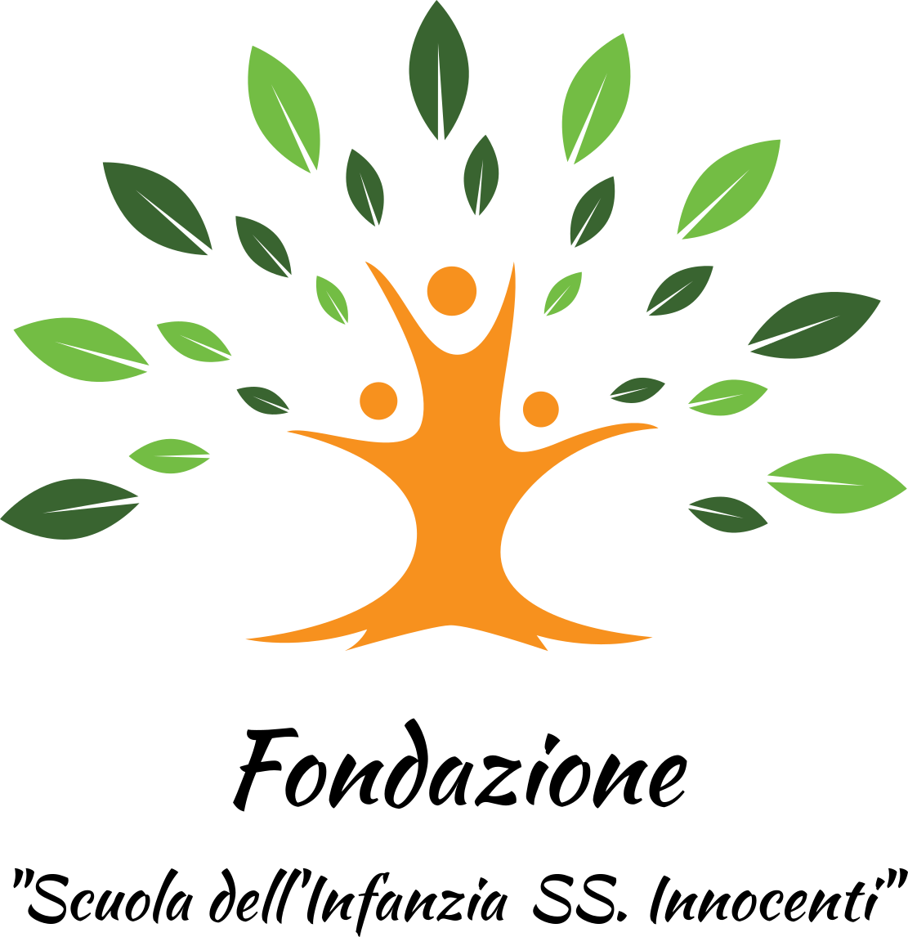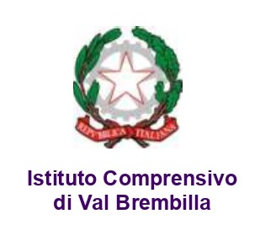
Informativa alle famiglie
Spazio non solo Compiti 2021-2022
La Fondazione “Scuola dell’infanzia SS. Innocenti di Val Brembilla” in collaborazione con l’Istituto comprensivo di Val Brembilla organizza il servizio “Spazio non solo compiti”, servizio finanziato dal progetto “Crescere insieme in Valle” di cui la Fondazione è partner.
Il servizio
Lo “Spazio non solo compiti” è un servizio aggregativo per i bambini della scuola primaria che prevede un momento di svolgimento dei compiti, secondo una modalità di peer education con il supporto degli educatori, e un momento ludico-laboratoriale che prevede l’organizzazione di diverse attività anche in collaborazione con esperti, volontari e associazioni.
Lo “Spazio non solo compiti” si svolgerà nei locali mensa della scuola primaria il martedì e il giovedì pomeriggio dalle 14.00 alle 16.30 a partire da gennaio 2022*
Nelle giornate in cui è attivo il servizio è data possibilità per chi lo volesse di pranzare a scuola secondo due modalità diverse:
- Fruire del servizio mensa. Un’educatrice aspetterà i bambini presso i locali mensa;
- Portare da casa il pranzo al sacco. Un’educatrice aspetterà i bambini presso i locali mensa della scuola primaria per il consumo del pasto (verrà messo a disposizione un microonde);
In entrambi i casi è necessario segnalare la scelta sul modulo di iscrizione.
I costi
I costi relativi al personale educativo per l’orario del servizio sono interamente coperti dal progetto “Crescere insieme in valle” viene chiesto alle famiglie un contributo di 10,00€ al mese per un totale di 50,00€ annui (da gennaio a maggio) per la copertura delle spese assicurative e di gestione. La quota di 50,00€ andrà consegnata all’educatrice nel primo mese di servizio e verrà restituita totalmente o in parte in caso di interruzione dello stesso da parte della Fondazione, non sono previste restituzioni in caso di mancata frequenza.
Per chi desiderasse mangiare a scuola, i costi del personale educativo e dell’eventuale pasto, sono a carico della famiglie e verranno stabiliti a copertura della spesa effettiva in base al numero di adesioni, terminate le iscrizioni organizzeremo un breve incontro per condividere i costi e sarà facoltà delle famiglie confermare o meno l’intenzione di fermare a scuola il figlio per il pranzo.
Le iscrizioni
Le iscrizioni dovranno pervenire entro il 20 dicembre 2021 (o fino a disponibilità di posti) inviando all’indirizzo mail coordinatrice@scuolassinnocenti.it la seguente documentazione:
- scheda di iscrizione;
- modulo per il consenso al trattamento dei dati personali.
Il servizio potrà accogliere, in base al rapporto numerico educatore/ragazzo, un massimo di 10 ragazzi. Le domande saranno accettate in ordine di ricezione e le eventuali richieste oltre i posti disponibili saranno inserite in lista d’attesa.
Servizio e normativa covid-19
L’avvio del servizio è subordinato alla situazione sanitaria contingente e alle normative che saranno in vigore ad inizio gennaio, pertanto daremo comunicazione alle famiglie iscritte della conferma di partenza del servizio e di eventuali indicazioni aggiuntive legate alla normativa in essere a gennaio.
Secondo l’attuale normativa i ragazzi iscritti dovranno indossare negli spazi interni la mascherina e astenersi dalla frequentazione del servizio se presentano sintomatologia riconducibile a covid-19 e in particolare con temperatura corporea pari o superiore a 37,5°

Scheda di iscrizione “Spazio non solo compiti 2021/2022”

Il sottoscritto …………………………………………………………… genitori di ……………………………………………………………………………
Frequentante la classe ……………………………………………………………………………………………………………………………………………
nato/a a il ….
Nazionalità Cittadinanza ….
Residente a in via …..
CODICE FISCALE del BAMBINO / A . …

COD. FISC. GENITORE (per eventuale fattura mensa) …………………………………………...............................
Contatti telefonici …………………………………………………………………………………………………………………………….
Mail …………………………………………………………………………………………………………………………………………………
Chiede di iscrivere il/la proprio/a figlio/a al servizio “Non solo compiti”.

Per il servizio mensa:
⃝ chiede di iscrivere il proprio figlio anche al servizio mensa
⃝ chiede di iscrivere il proprio figlio al servizio di sorveglianza con l’educatore portando il pranzo al sacco
⃝ non intende usufruire di entrambi i servizi
Durante le attività le educatrici scatteranno delle foto con scopo documentativo dell’attività, queste foto potranno essere pubblicate sui canali della Fondazione (bollettino parrocchiale, pagina Facebook della Fondazione) o trasmesse ai partner del progetto Crescere insieme in Valle sempre con scopo documentativo dell’attività svolta:
⃝ autorizzo la “Fondazione scuola dell’infanzia SS. Innocenti” all’utilizzo delle foto per le finalità documentative di cui sopra
⃝ non autorizzo la “Fondazione scuola dell’infanzia SS. Innocenti” all’utilizzo delle foto per le finalità documentative di cui sopra
Al termine dell’attività dello Spazio Non solo compiti il bambino:
⃝ potrà uscire in autonomia per il rientro a casa, sollevando la Fondazione “Scuola dell’infanzia” da ogni responsabilità
⃝ sarà ritirato da un maggiorenne, genitore o suo delegato. In questo caso vengono delegate al ritiro le seguenti persone (allegare fotocopia carta d’identità): ________________________________________________________________________________________
Firmando il presente modulo si dichiara di aver preso visione e di approvare l’informativa al progetto. Si dichiara inoltre di avere il consenso all’iscrizione e a quanto dichiarato in questo modulo anche da parte dell’altro genitore.
Data ____________________________ Firma _______________________________________

